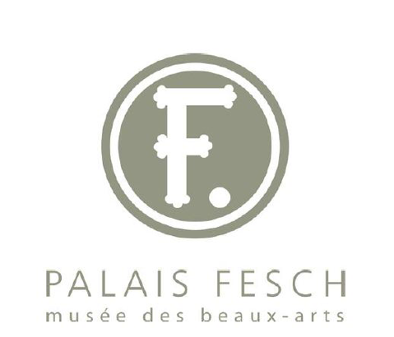

Fiche Arts Plastiques :
Ma nature morte 3D

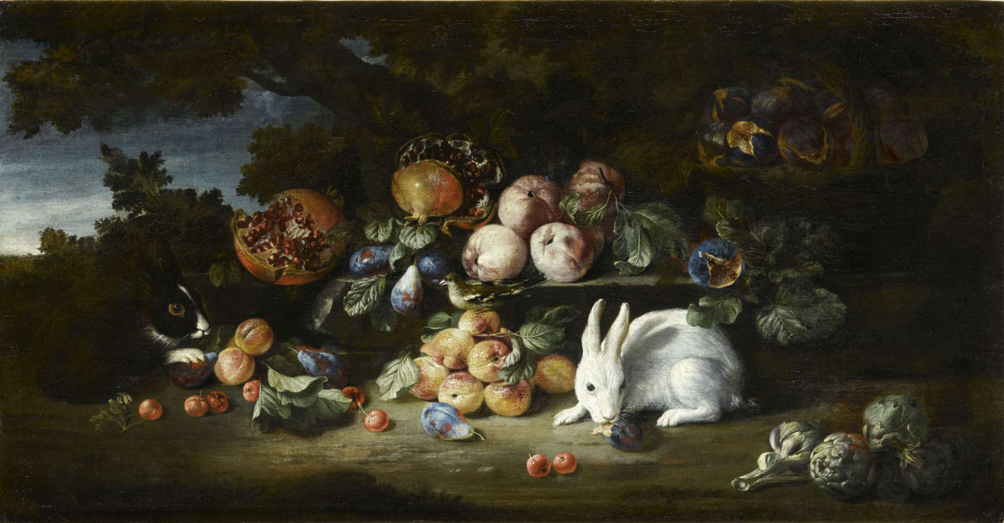

Nature morte aux lapins, David de Coninck

Nature morte aux lapins, David de Coninck

Des pêches, des cerises, des prunes, des abricots, des grenades,… Mais c’est un véritable festin qui se prépare ici ! Et je crois bien que certains sont déjà en train de se régaler… regarde ces coquins de petits lapins et cet oiseau ils se sont précipités sur ces fruits et légumes que quelqu’un a laissés par terre. Mais qui a abandonné ainsi toute cette nourriture ? On ne trouve jamais cela quand on promène dans la campagne.

Les tableaux comme celui-ci sont appelés des « Nature morte ». « Morte » car cela signifie que les choses qui y sont représentées ne bougent pas ou ne bougent plus, et ce sont des choses que je dois pouvoir porter. C’est pour cela que l’on y représente des fruits qui ont été cueillis, ou bien des fleurs dans un vase, ou encore des objets comme des tapis, des verres, des carafes…
Ce genre de tableau est un très bon exercice pour les peintres car ils doivent travailler des formes différentes, des couleurs plus belles les unes que les autres, des ombres,… même les grands peintres doivent s’entrainer.

Ici plusieurs choses sont représentées dans un même tableau, il y a la nature morte avec les fruits et les légumes, mais aussi des animaux bien vivants et aussi un paysage en fond… Mais alors comme je sais que ce tableau est bien une nature morte et pas un paysage ?
Hé bien c’est facile il faut bien le regarder et se demander ce qui est le plus important à l’intérieur. En général c’est ce qui se trouve au milieu du tableau et ce qui est le plus éclairé. Ici nous voyons bien que ce sont les fruits qui sont au centre du tableau et ils sont dans la lumière contrairement au paysage qui est dans l’ombre.
Mais alors pourquoi le peintre a-t-il représenté des animaux vivants ? Ils ne font pas partie de ce qu’on peut trouver dans une nature morte, mais ils apportent de la vie à la peinture ! Ils représentent aussi très souvent, dans les œuvres d’art, « l’abondance ». Ils nous montrent ainsi qu’il y a beaucoup de choses à dévorer.

Tu peux t’amuser chez toi à rassembler des objets sur une table ou par terre sur un tapis, les éclairer avec une lampe comme tu le souhaites et les prendre ainsi en photo. Tu auras créé une nature morte !

Et maintenant créons !

Une nature morte en 3 dimensions.

Matériel :

- Une feuille blanche type canson
- Des ciseaux
- De la colle
- Des papiers de couleur
- Des magasines
- Des feutres
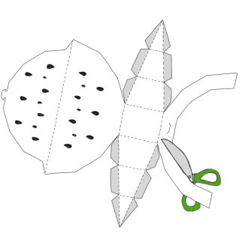
Réalisation :

- Imprime une photocopie de la dernière page de ce document.

- Découpe les contours de la pastèque dessinée dessus.

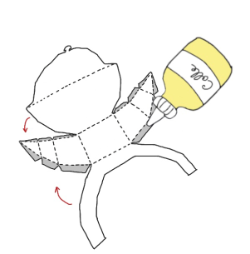
- Colorie la pastèque comme tu le désires et plie-la en suivant les lignes en pointillés.
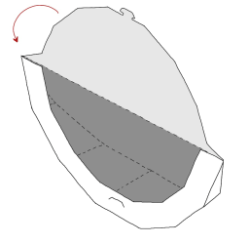

- Dépose de la colle sur les parties grises et colle ta tranche de pastèque comme indiqué sur le dessin ci-contre.

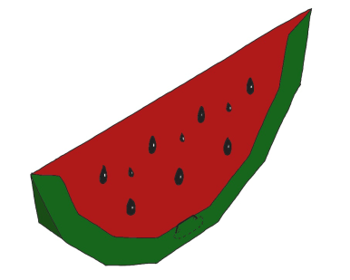
- Maintenant que ta pastèque en 3D est prête tu vas pouvoir décorer ta feuille blanche comme tu le souhaites : dessine des fruits ou découpe-les dans des magazines. Tu peux aussi par exemple découper des morceaux de papier bleu et les rouler dans tes mains pour en faire des petites boules. Les unes à côté des autres elles formeront une grappe de raisin. Laisse parler ton imagination !

- Une fois ton décor terminé tu n’as plus qu’à rajouter ta tranche de pastèque dessus avec de la colle.

